**SPSS – SISTEMA DE PROCESSOS SELETIVOS SEAD**

**Documento de Análise e Projeto**

SPSS

|  |  |
| --- | --- |
| Fornecedores: | Clientes: |
|  |  |
| Depto. de TI | Colaboradores e Candidatos |
| SEAD | SEAD |
|  |  |
|  |  |
|  |  |
|  |  |
|  |  |
|  |  |
|  |  |
|  |  |
|  |  |

**Histórico de Revisões**

|  |  |  |  |  |
| --- | --- | --- | --- | --- |
| **Versão** | | **Mudanças** | **Motivo** | **Autor** |
| **N°** | **Data** |
| 01 | 09/07/2018 | Primeira Versão |  | Marco Aurélio Cardoso |
|  |  |  |  |  |
|  |  |  |  |  |
|  |  |  |  |  |

**SUMÁRIO**

1 - INTRODUÇÃO 4

1.1 - VISÃO GERAL DO NOVO SISTEMA 4

1.2 - DESCRIÇÃO DO MINIMUNDO 4

1.3 - PROCESSOS DE NEGÓCIO 5

1.4 - PUBLICAÇÕES 6

2 - ENTREVISTAS/REUNIÕES COM O CLIENTE 6

3 - REQUISITOS DOS USUÁRIOS 7

4 - REQUISITOS DO SISTEMA 8

4.1 - REQUISITOS FUNCIONAIS DO SISTEMA 8

4.1.1 - Diagrama de classes 8

4.1.2 - Dicionário de dados 9

4.1.3 - Diagramas de sequência 11

4.1.4 - Descrição dos métodos 11

4.2 - REQUISITOS NÃO FUNCIONAIS DO SISTEMA 11

5 - PROJETO DO BANCO DE DADOS 13

5.1 - DIAGRAMA DE MODELO DE DADOS 13

6 - PROJETO DA INTERFACE HUMANA DO SISTEMA (PROTÓTIPO) 14

ANEXO I - ESTRUTURA DE PASTAS PARA AS PUBLICAÇÕES 31

# 1 - INTRODUÇÃO

Este documento tem como objetivo definir e especificar os requisitos dos usuários e do Sistema SPSS que será desenvolvido para a Secretaria de Ensino a Distância – SEAD da Universidade Federal do Espírito Santo - UFES.

## 1.1 - VISÃO GERAL DO NOVO SISTEMA

O sistema SPSS se destina a:

* Criação e controle de processos seletivos;
* Publicação e controle de documentos referentes aos editais e
* Cadastro, controle, avaliação e classificação de candidatos.

Ele se mostra necessário, pois o sistema atual não atende os requisitos do negócio e o custo para a melhoria dele seria maior que a criação de um novo.

Após a implantação este pretende resolver a falta de flexibilidade na configuração de novos editais.

## 1.2 - DESCRIÇÃO DO MINIMUNDO

A Secretaria de Ensino a Distância organiza e oferece cursos EAD para os municípios do estado do Espírito Santo.

Após a Universidade Aberta do Brasil (UAB) autorizar a abertura de um novo curso, é criada uma secretaria para administrar e um processo seletivo é organizado para a contratação de professores e tutores que atuarão neste.

Logo após as contratações é aberto outro processo seletivo para a seleção de alunos para o curso. A seleção de alunos para cursos EAD de graduação é feita externamente através da Pró-reitora de Graduação (PROGRAD) e a seleção de alunos para cursos EAD de especialização é feita pela própria SEAD.

No processo estão envolvidos os seguintes papéis:

* **Coordenador do Curso:** Aaa
* **Secretário do Curso:** Recebe demandas dos alunos, professores e tutores;
* **Professor:** Cria o conteúdo das salas;
* **Designer Instrucional:** Aaa
* **Editor:** Aaa
* **Tutor a distancia:** Pessoa que fica na SEAD atendendo e avaliando alunos;
* **Tutor presencial:** Pessoa que fica nos polos atendendo e avaliando alunos;
* **Coordenador de Tutoria:** Aaa
* **Candidato:** Pessoa que se inscreve em um processo seletivo, interessada em ser aprovada para os papéis de aluno, professor ou tutor;
* **Aluno:** Pessoa que estuda em curso EAD.

## 1.3 - PROCESSOS DE NEGÓCIO

Processo de criação de um novo edital:

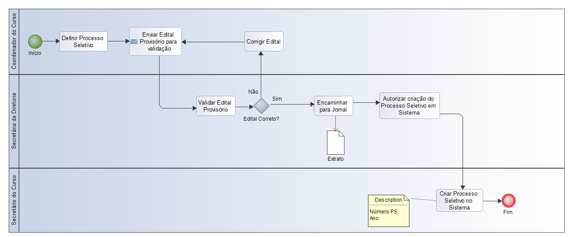

Processo de criação de uma nova publicação:

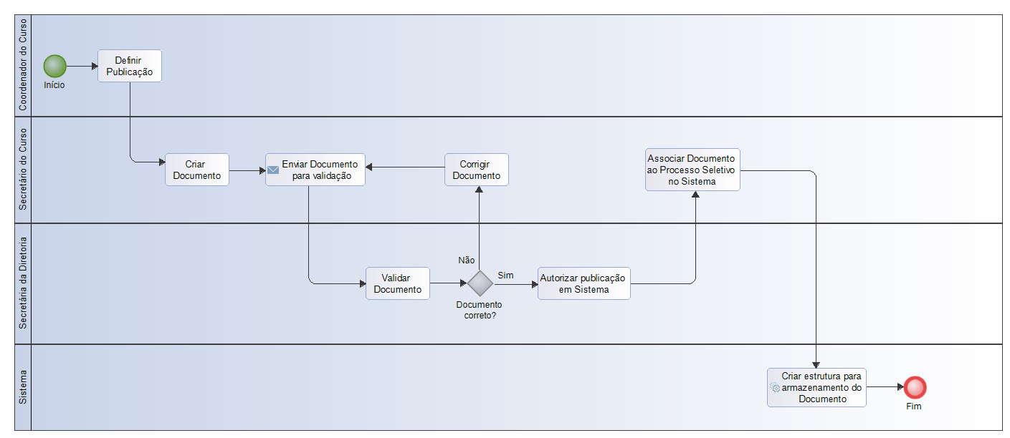

## 1.4 - PUBLICAÇÕES

* **Extrato para publicação:** Comprovante de que o edital foi publicado em jornal. Não obrigatório no repositório de documentos de edital, mas desejável. A direção (Ariana) que tem acesso ao documento em primeira mão dentro da SEAD.
* **Edital e Edital retificado:** O primeiro documento obrigatório para o curso de edital. Em caso de erro no conteúdo do edital, um novo edital (Edital retificado) é criado. Versões anteriores do edital não devem estar disponíveis para o público. Dentro dele também constam informações sobre a primeira chamada do edital.
* **Prorrogação de calendário:** A alteração do calendário não precisa ser feita no edital, mas um documento de novo cronograma será publicado. Todas as prorrogações devem estar disponíveis para o público e seria interessante dar algum destaque para a última versão do cronograma.
* **Resultado de etapa pré-recurso:** Resultados de etapas devem ser postados. Em caso de erro na publicação de resultados um novo documento deve ser gerado e publicado (Resultado etapa X pré-recurso retificado). Versões anteriores do resultado não devem estar disponíveis para o público.
* **Resultado de etapa pós-recurso:** Resultados de etapas devem ser postados. Em caso de erro na publicação de resultados um novo documento deve ser gerado e publicado (Resultado etapa X pós-recurso retificado). Versões anteriores do resultado não devem estar disponíveis para o público.
* **Novas chamadas de edital:** Podem existir novas chamadas para um mesmo edital. A primeira chamada geralmente é criada juntamente com o lançamento do edital e os documentos de prorrogação, resultados e outros devem ser listados para chamada em questão sem ocultar os documentos das chamadas anteriores.
* **Outros:** Outros documentos que devem ser postados a interesse dos administradores do edital.

# 2 - ENTREVISTAS/REUNIÕES COM O CLIENTE

Em entrevistas/reuniões com o cliente ficaram definidas as seguintes diretrizes:

* Reserva simples de vaga com concorrência exclusiva para o grupo escolhido (sem combinação de reservas);
* CPF único pessoal e intrasferível (discussão levantada pelo fato de esposas usarem o CPF do cônjuge);
* Resultados para Etapas e para Final (estudar modelo de relatório utilizado pelo Ifes);
* Não se abre vagas para atribuições que tenham tido candidatos em cadastro reserva;

# 3 - REQUISITOS DOS USUÁRIOS

* O sistema deve permitir a criação, configuração e controle de processos seletivos;
* O sistema deve permitir a criação, configuração, abertura, reabertura e controle de chamadas do processo seletivo;
* O sistema deve permitir a criação, configuração e controle das etapas de uma chamada;
* O sistema deve permitir a publicação de arquivos anexos a um determinado escopo de um processo seletivo (Processo seletivo, Chamada, Etapa) e a substituição dos mesmos por versões atualizadas;
* O sistema deve fornecer meios para a consulta de dados de processos seletivos por parte de sites externos (RSS ou outra abordagem);
* O sistema deve permitir o cadastro de candidatos que desejam participar de processos seletivos, bem como seus currículos para apreciação e classificação;
* O sistema deve permitir o cálculo automático de pontuação dos candidatos baseado em regras definidas pelos gestores do curso;
* O sistema deve permitir a entrada de notas de candidatos calculadas manualmente;
* O sistema deve emitir automaticamente relatórios de pontuação e classificação de candidatos nas chamadas e etapas;
* O sistema deve permitir a abertura de recursos relativos a pontuação de etapas bem como reportar o resultado e o argumento do resultado do recurso ao solicitante;
* O sistema deve permitir a diferenciação de permissão de atividades baseado nos papéis desempenhados pelos colaboradores em cada curso.

# 4 - REQUISITOS DO SISTEMA

## 4.1 - REQUISITOS FUNCIONAIS DO SISTEMA

### 4.1.1 - Diagrama de classes

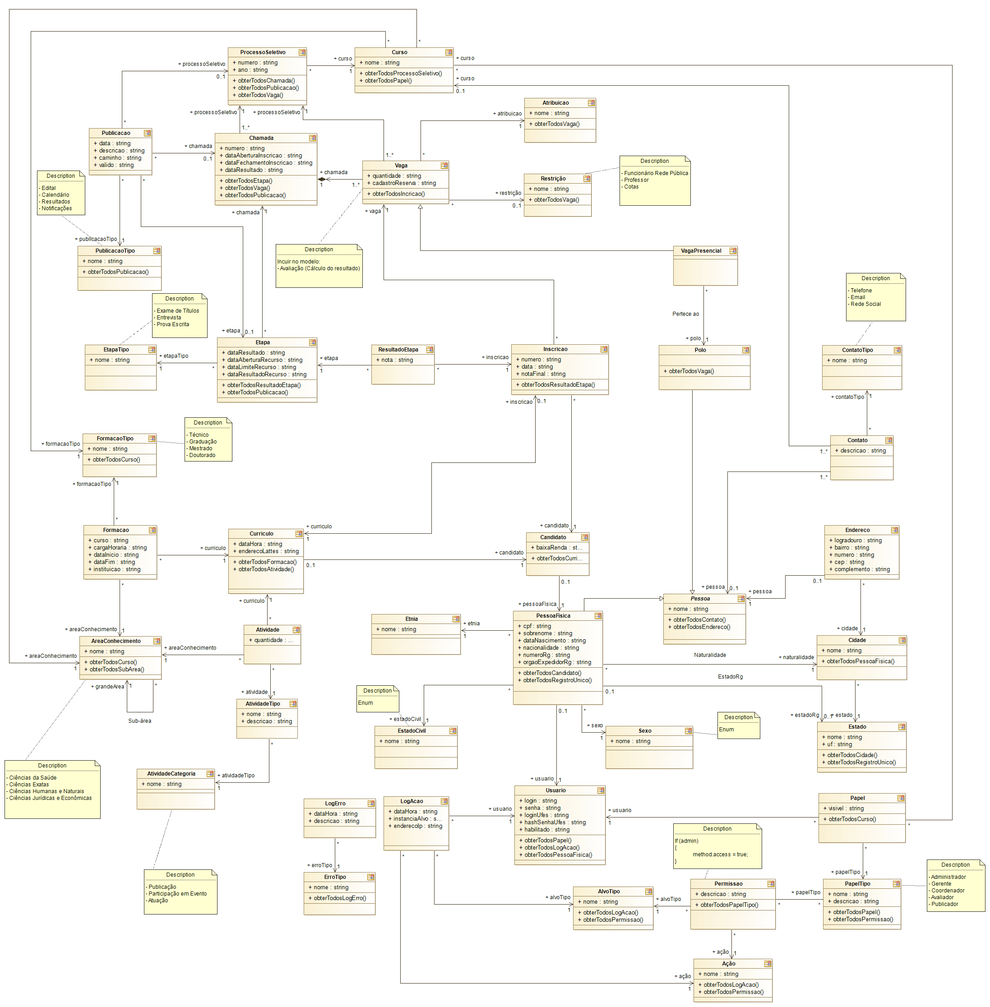

### 4.1.2 - Dicionário de dados

|  |  |  |  |  |
| --- | --- | --- | --- | --- |
| **Classe** | **Atributo** | **Obrigatório** | **Descrição** | **Val. Possíveis** |
| Activity | quantity |  | Quantidade de horas ou itens da atividade |  |
| ~~type~~ | Mapeado para a classe ActivityType | | |
| ActivityCategory | name | S |  |  |
| ActivityType | name | S |  |  |
| description |  |  |  |
| ~~category~~ | Mapeado para a classe ActivityCategory | | |
| Address | street | S |  |  |
| district | S |  |  |
| number |  |  |  |
| zip |  |  |  |
| complement |  |  |  |
| ~~city~~ | Mapeado para a classe City | | |
| Call | number | S | Número da Chamada |  |
| enrollmentOpeningDate |  |  |  |
| enrollmentClosureDate |  |  |  |
| resultDate |  |  |  |
| Candidate | poor |  | Boolean de Baixa Renda |  |
| City | name | S |  |  |
| ~~state~~ | Mapeado para a classe State | | |
| Contact | description | S |  |  |
| ~~type~~ | Mapeado para a classe ContactType | | |
| ContactType | name | S |  |  |
| Course | name | S |  |  |
| ~~type~~ | Mapeado para a classe GraduationType | | |
| ~~knowledgeArea~~ | Mapeado para a classe KnoewledgeArea | | |
| Curriculum | creationTimeStamp | S |  |  |
| lattesAddress |  |  |  |
| Designation | name | S | Atribuição da vaga |  |
| Enrollment | number | S | Número da Inscrição |  |
| creationTimeStamp | S |  |  |
| finalGrade |  | Nota final no concurso |  |
| Ethnicity | name | S |  |  |
| Graduation | course | S |  |  |
| workload |  |  |  |
| startDate |  |  |  |
| endDate |  |  |  |
| institution |  |  |  |
| ~~type~~ | Mapeado para a classe GraduationType | | |
| ~~knowledgeArea~~ | Mapeado para a classe KnoewledgeArea | | |
| GraduationType | name | S |  |  |
| Gender | name | S |  |  |
| KnowledgeArea | name | S |  |  |
| ~~grandArea~~ | Mapeado para a classe KnowledgeArea | | |
| MaritalStatus | name | S |  |  |
| Person | name | S |  |  |
| PhysicalPerson | cpf | S |  |  |
| surname | S |  |  |
| birthDate | S |  |  |
| nationality |  |  |  |
| rgNumber |  |  |  |
| rgIssuingAgency |  |  |  |
| ~~rgState~~ | Mapeado para a classe State | | |
| ~~birthPlace~~ | Mapeado para a classe City | | |
| ~~ethnicity~~ | Mapeado para a classe Ethnicity | | |
| ~~maritalStatus~~ | Mapeado para a classe MaritalStatus | | |
| ~~gender~~ | Mapeado para a classe Gender | | |
| Polo |  |  |  |  |
| PresencialVacancy | ~~polo~~ | Mapeado para a classe Polo | | |
| Publication | publicationDate | S |  |  |
| description |  |  |  |
| path | S | Caminho no servidor de arquivos |  |
| valid |  | Boolean de Publicação válida ou substituída |  |
| ~~type~~ | Mapeado para a classe PublicationType | | |
| PublicationType | name | S |  |  |
| Restriction | name | S |  |  |
| Role | ~~type~~ | Mapeado para a classe RoleType | | |
| RoleType | name | S |  |  |
| description |  |  |  |
| SelectiveProcess | number | S |  |  |
| year | S |  |  |
| ~~course~~ | Mapeado para a classe Course | | |
| Stage | appealOpeningDate |  |  |  |
| appealClosureDate |  |  |  |
| appealResultDate |  |  |  |
| resultDate | S |  |  |
| ~~type~~ | Mapeado para a classe StageType | | |
| StageResult | grade | S |  |  |
| StageType | name | S |  |  |
| State | name | S |  |  |
| abbreviation | S |  |  |
|  |  |  |  |  |
|  |  |  |  |  |
|  |  |  |  |  |
|  |  |  |  |  |
|  |  |  |  |  |
|  |  |  |  |  |
| User | login | S |  |  |
| password | S |  |  |
| ufesLogin |  | Login Único da UFES |  |
| ufesPasswordHash |  |  |  |
| authorized |  | Boolean de Usuário autorizado a logar no sistema |  |
| Vacancy | quantity | S |  |  |
| reservation |  | Boolean de Vaga para cadastro de reserva |  |
| ~~selectiveProcess~~ | Mapeado para a classe SelectiveProcess | | |
| ~~call~~ | Mapeado para a classe Call | | |
| ~~designation~~ | Mapeado para a classe Designation | | |
| ~~restriction~~ | Mapeado para a classe Restriction | | |

### 4.1.3 - Diagramas de sequência

### 4.1.4 - Descrição dos métodos

|  |  |  |  |  |
| --- | --- | --- | --- | --- |
| **Classe** | **Método** | **Parâmetros** | **Retorno** | **Descrição** |
|  |  |  |  |  |
|  |  |  |  |  |

## 4.2 - REQUISITOS NÃO FUNCIONAIS DO SISTEMA

**Usabilidade:**

* O sistema deve ser fácil de aprender, exigindo o mínimo possível de esforço e tempo para se dominar seus recursos e
* O sistema deve ser fácil de usar, demandando o mínimo possível de tempo para a conclusão de tarefas.

**Desempenho:**

* O sistema deve responder às demandas em no máximo 3 segundos.

**Segurança:**

* Apenas pessoas que tenham sido autenticadas poderão visualizar informações privadas e quando o fizerem terão acesso apenas às informações que têm autorização;
* As permissões de acesso ao sistema poderão ser alteradas apenas pelos administradores do sistema;
* Todas as comunicações externas entre o servidor de dados do sistema e clientes devem ser criptografadas (https) e
* Toda a operação dos usuários autenticados no sistema deve ser registrada, mantida e disponibilizada de forma acessível para eventual checagem.

**Interface:**

* O sistema deve exibir mensagens para condições de erro e avisos em situações especiais e
* O sistema será acessado via navegador Web.

**Testabilidade:**

* Testes de Unidade deverão ser completamente automatizados

# 5 - PROJETO DO BANCO DE DADOS

## 5.1 - DIAGRAMA DE MODELO DE DADOS

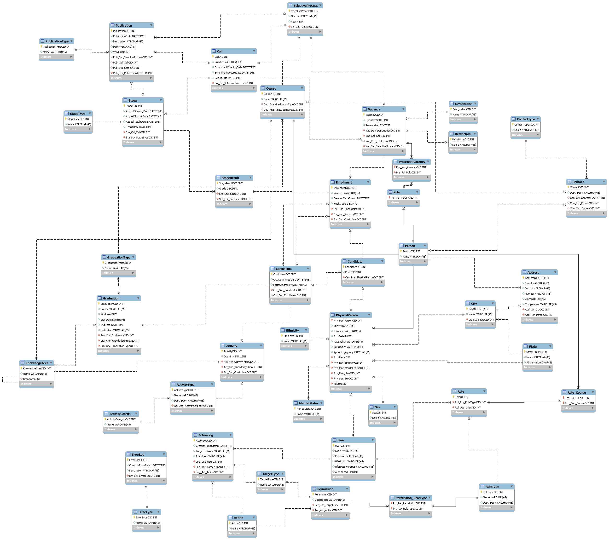

# 6 - PROJETO DA INTERFACE HUMANA DO SISTEMA (PROTÓTIPO)

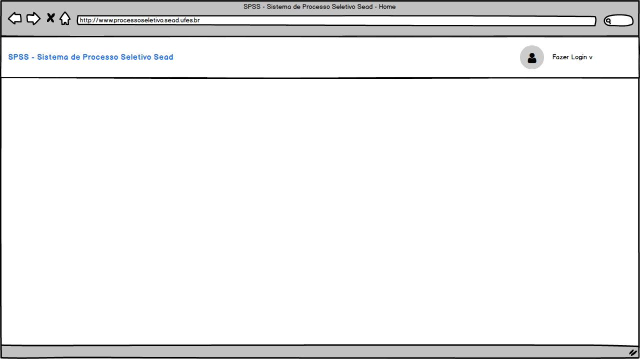

Página Inicial

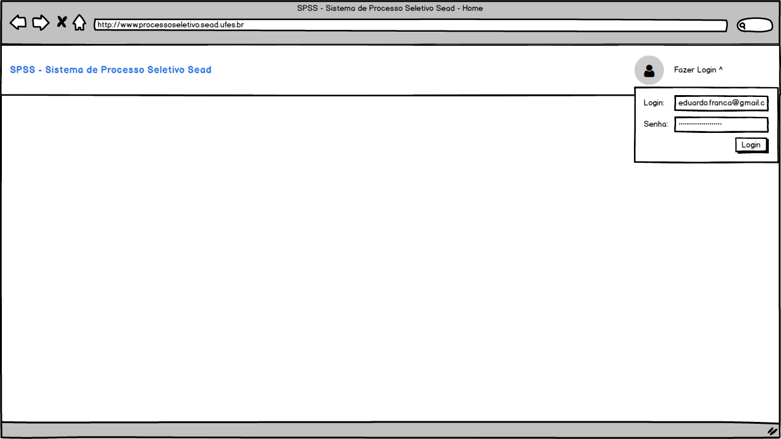

Login

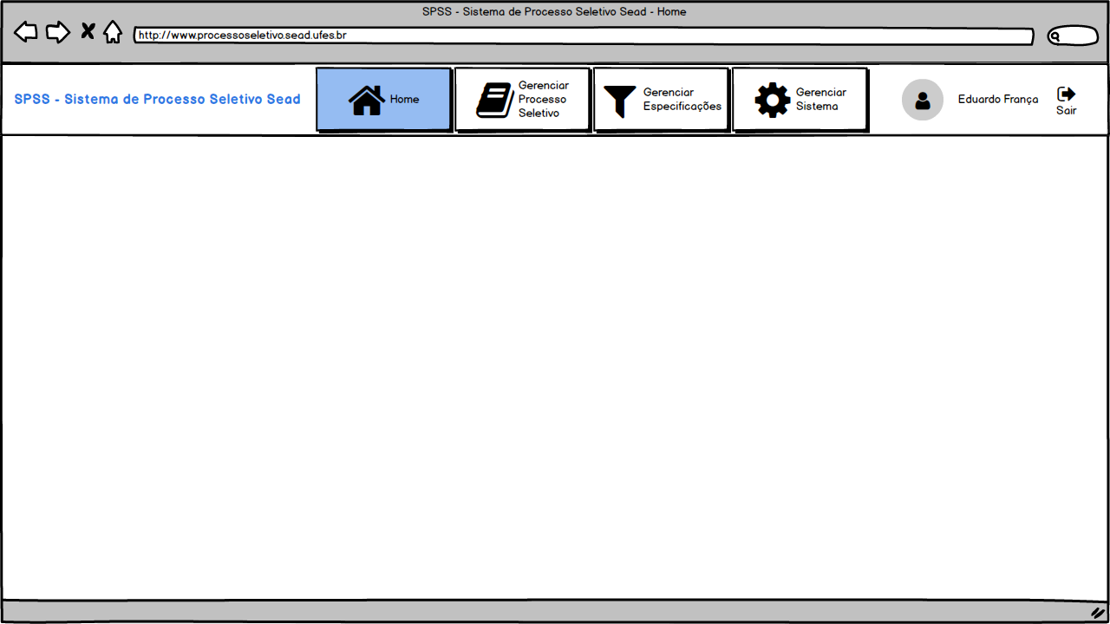

Página Home

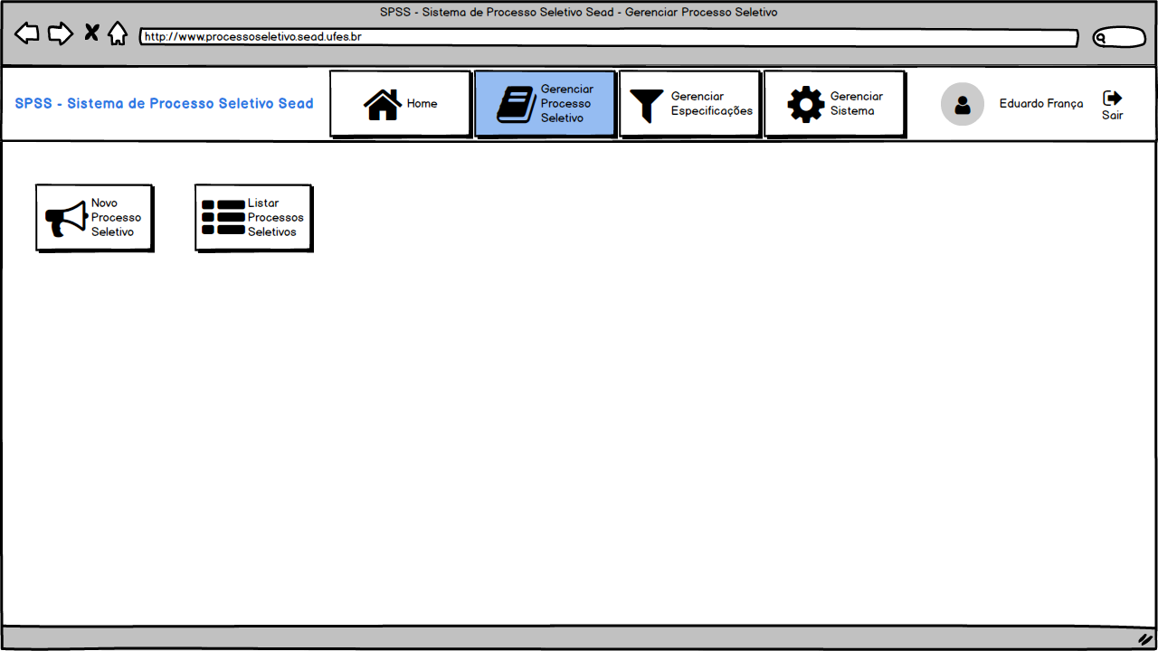

Página Gerenciar Processo Seletivo

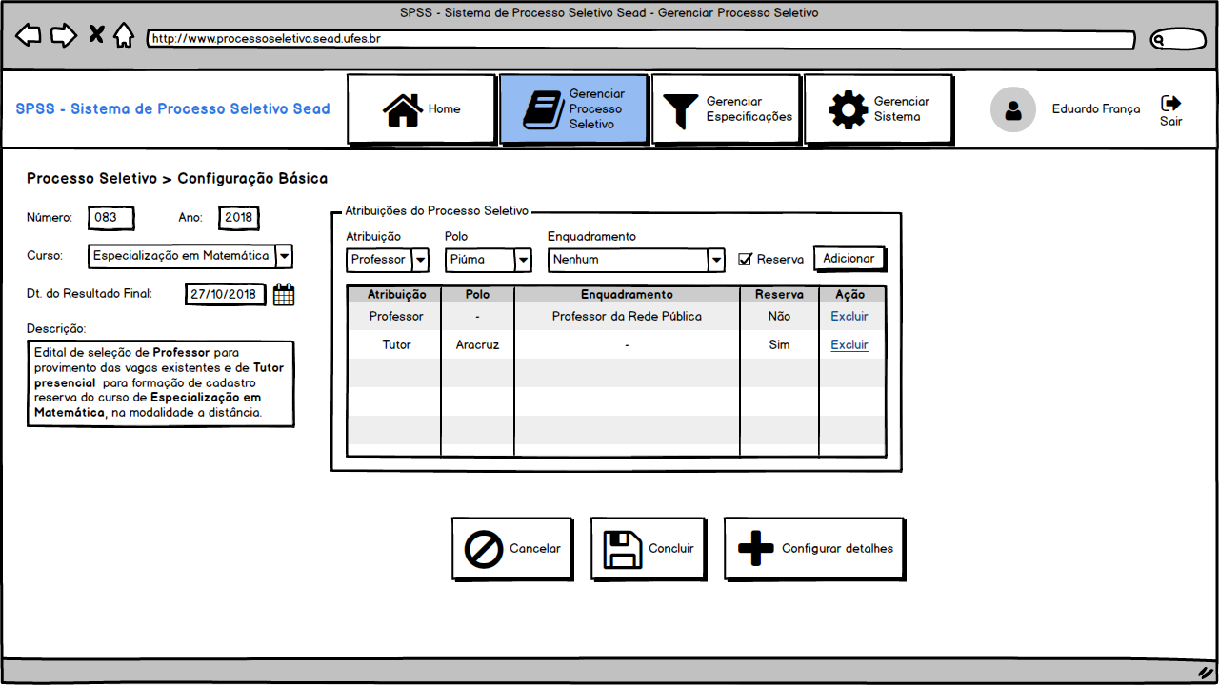

Configuração Básica do PS

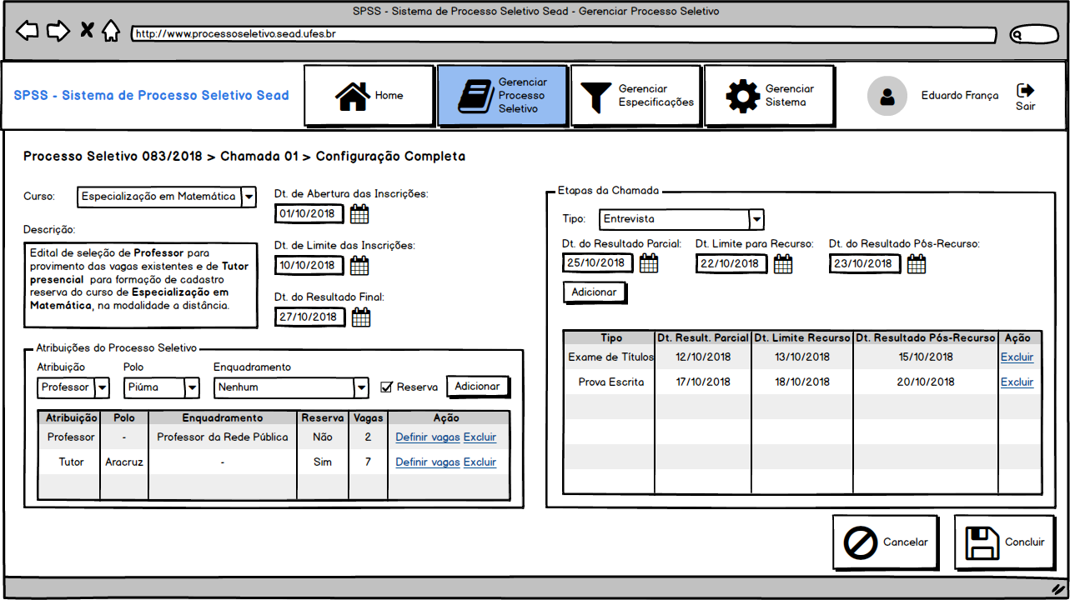

Configuração Completa do PS

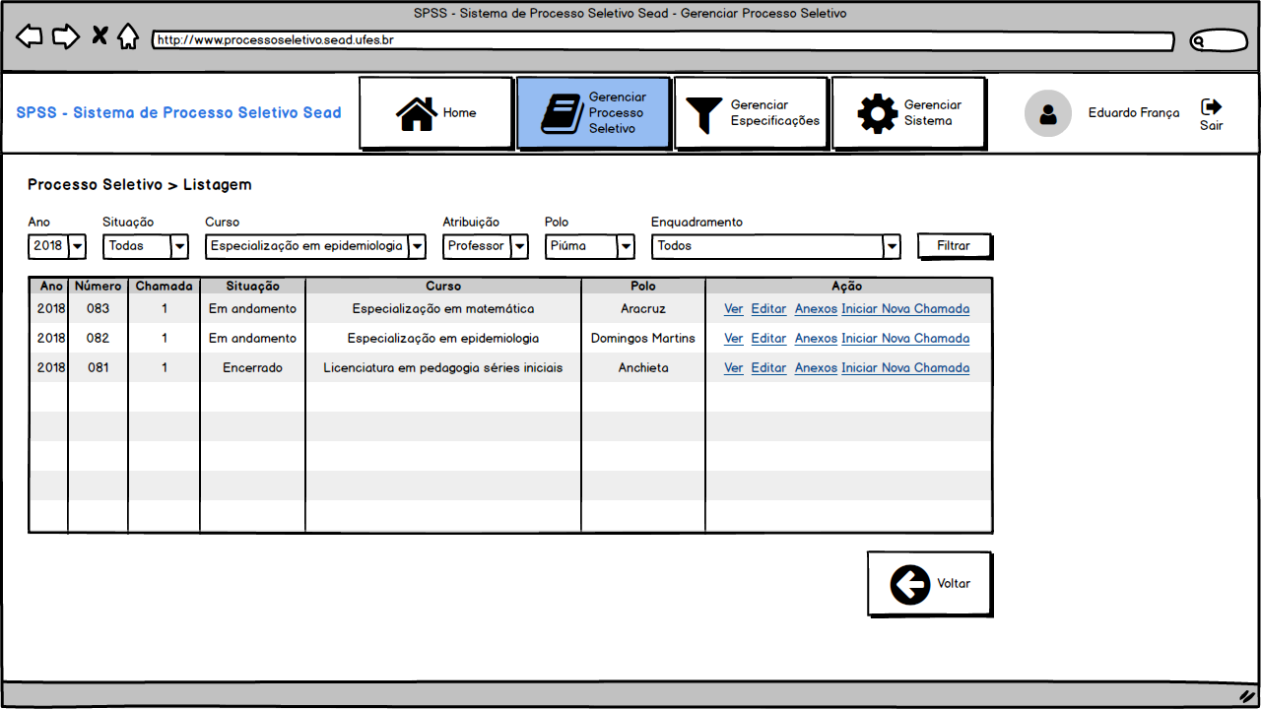

Listagem de PS

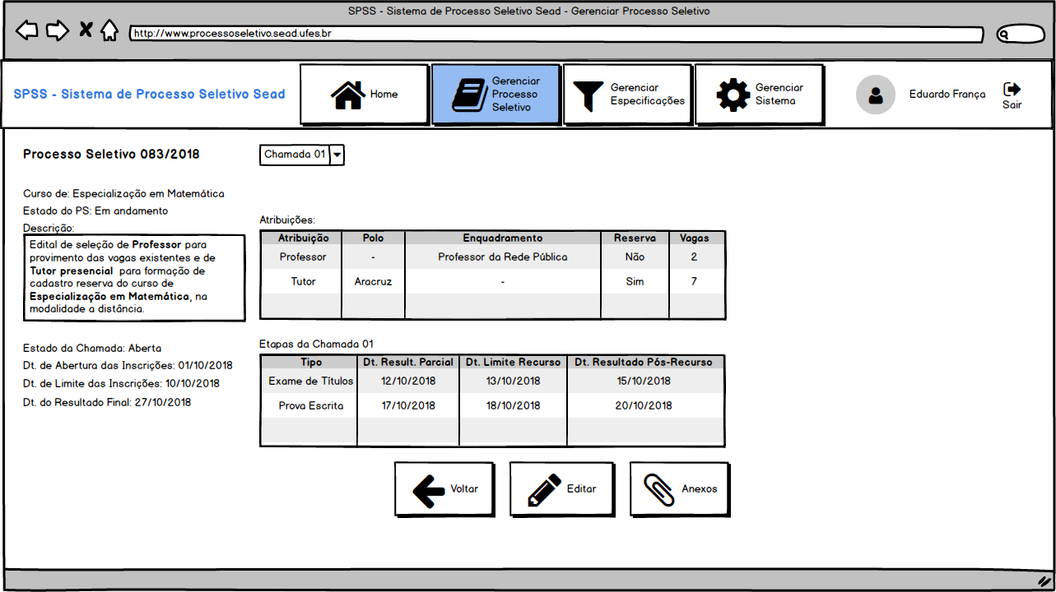

Visualização do PS

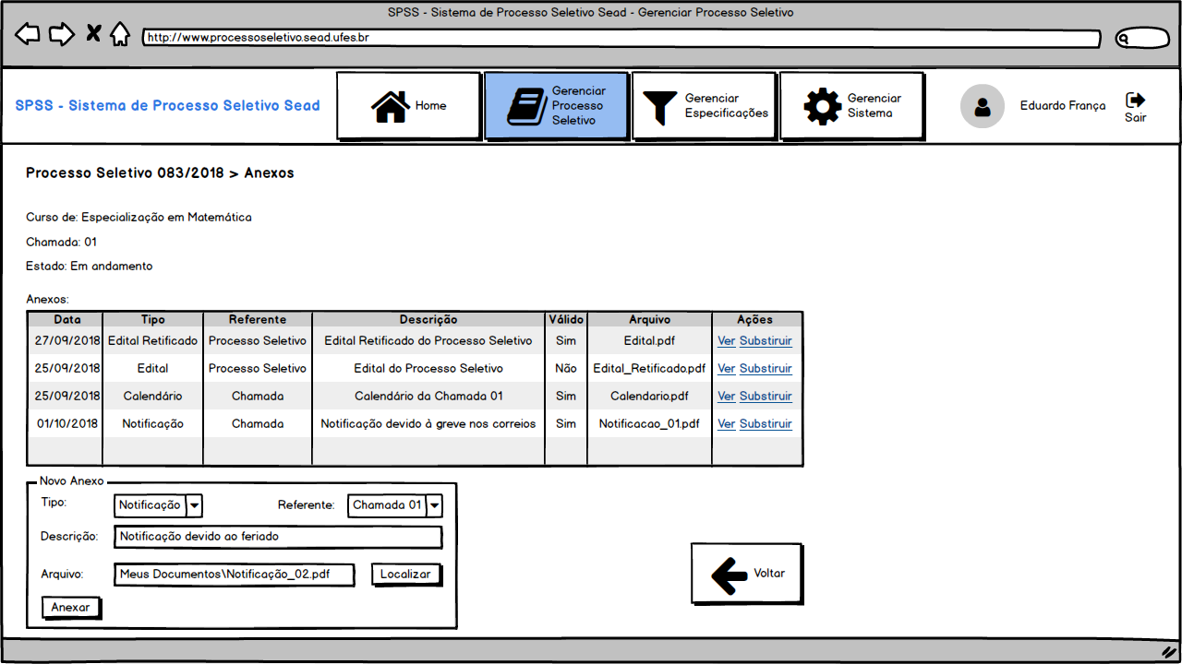

Anexos do PS

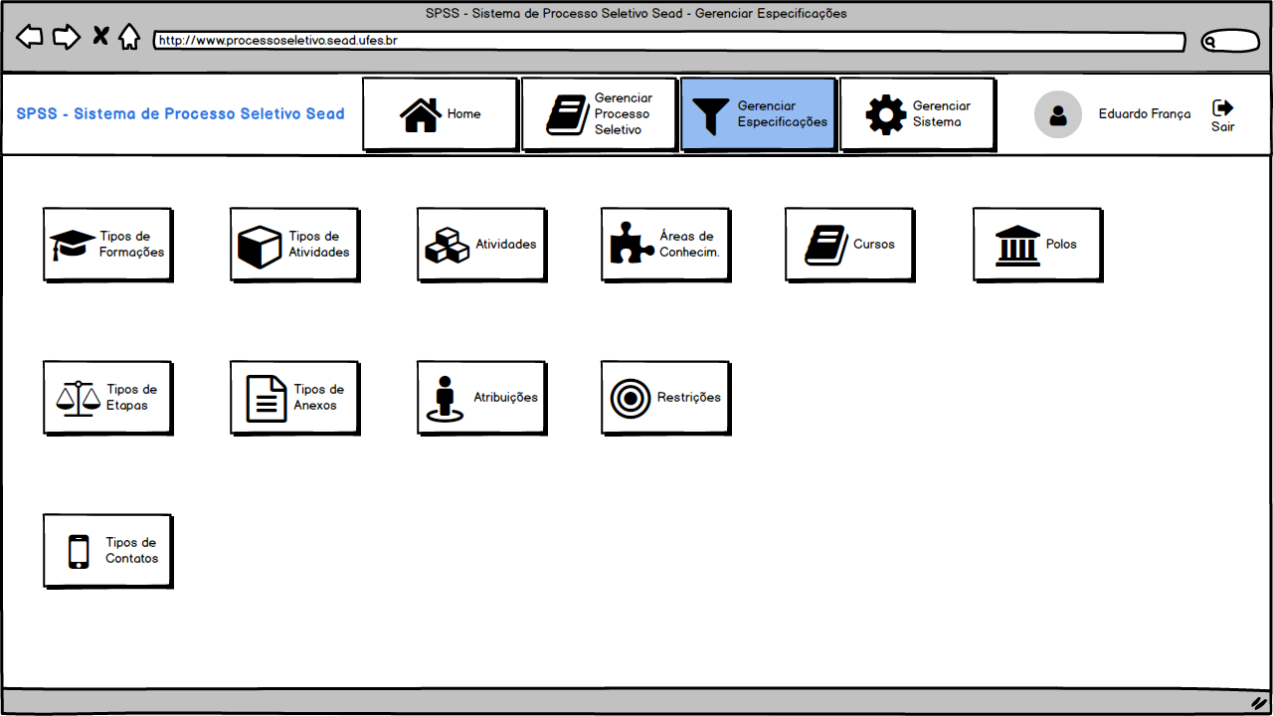

Página Gerenciar Especificações de Negócio

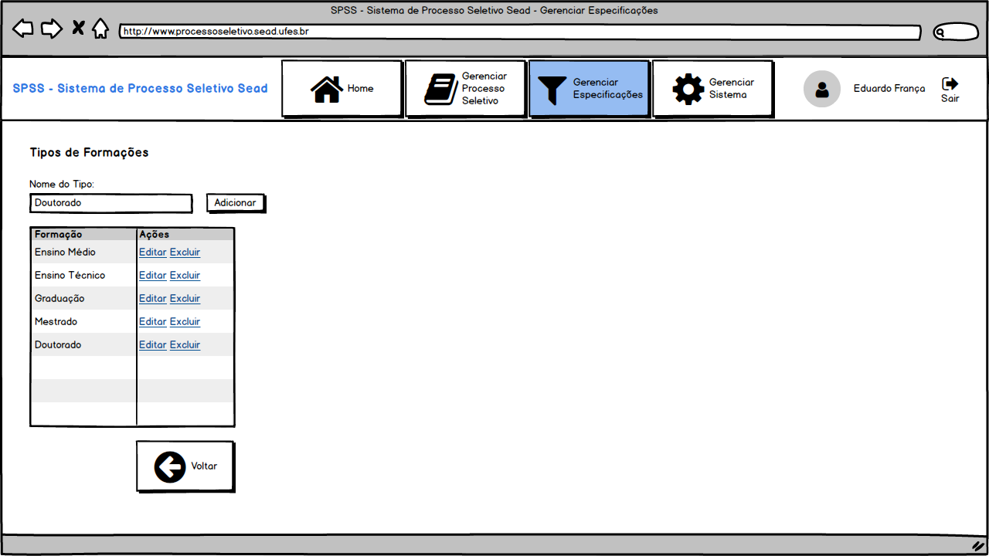

Tipos de Formações

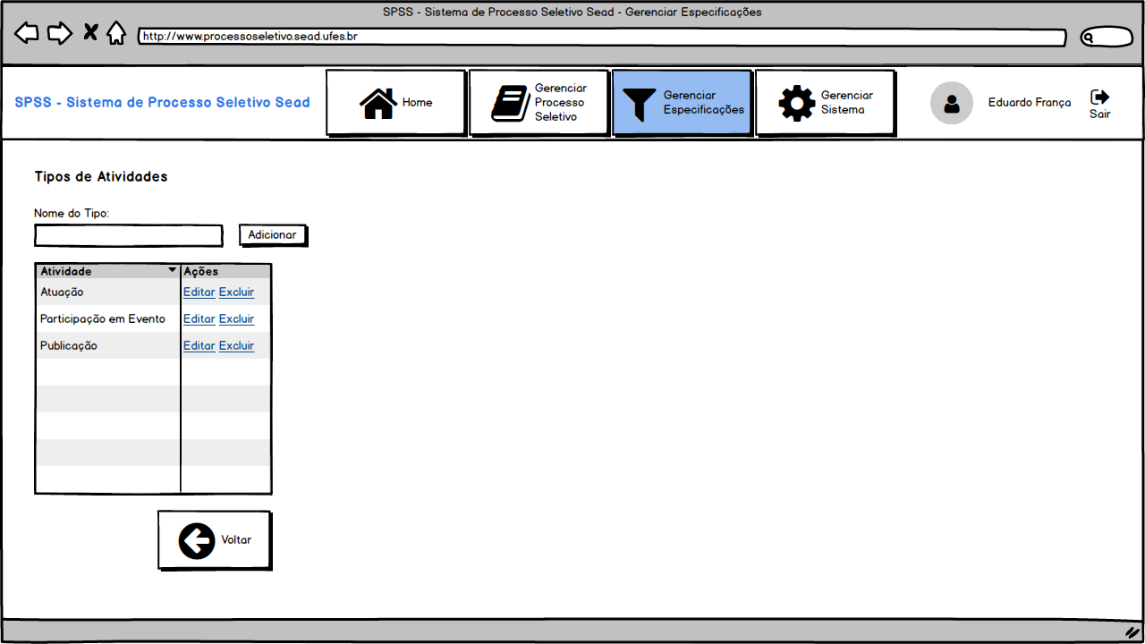

Tipos de Atividades

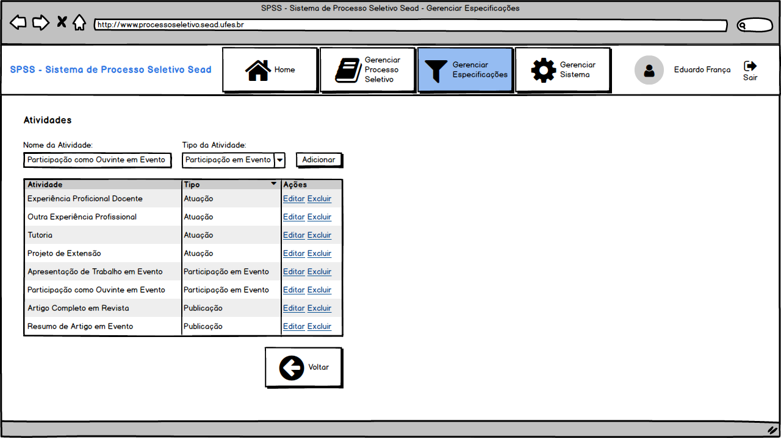

Atividades

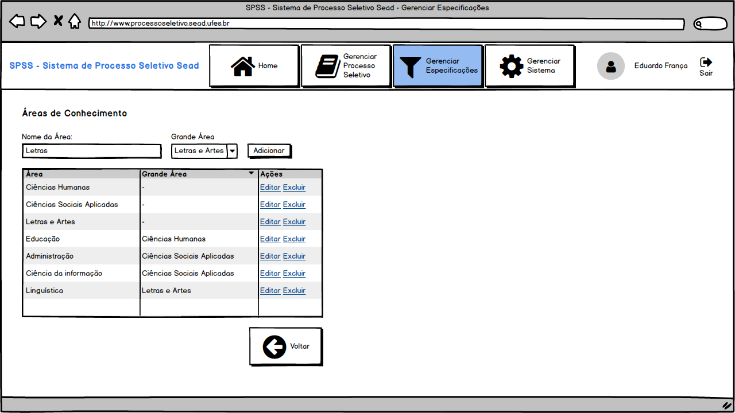

Áreas de Conhecimento

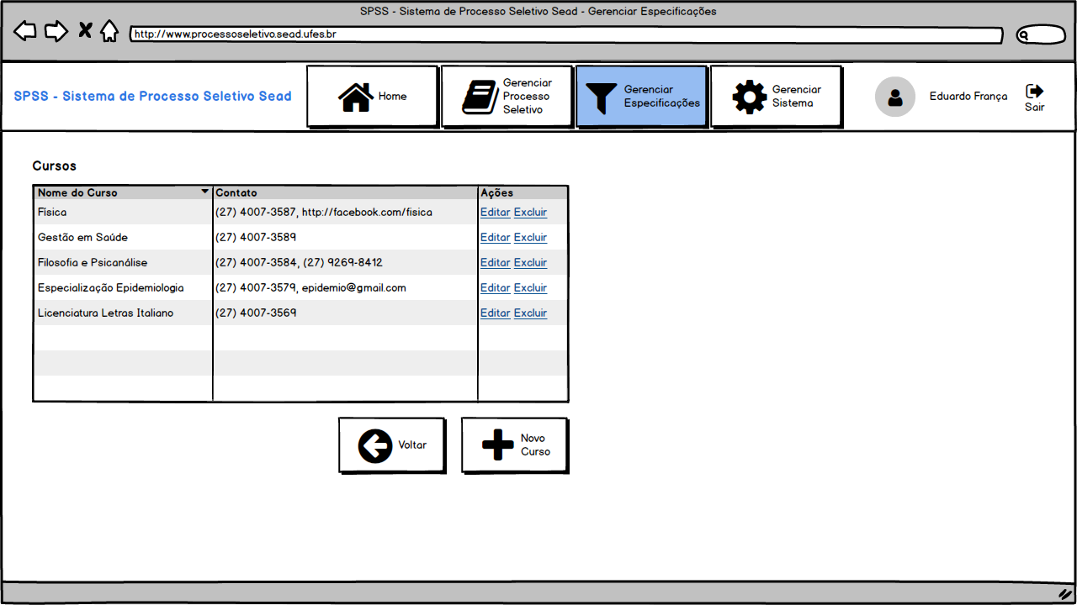

Cursos

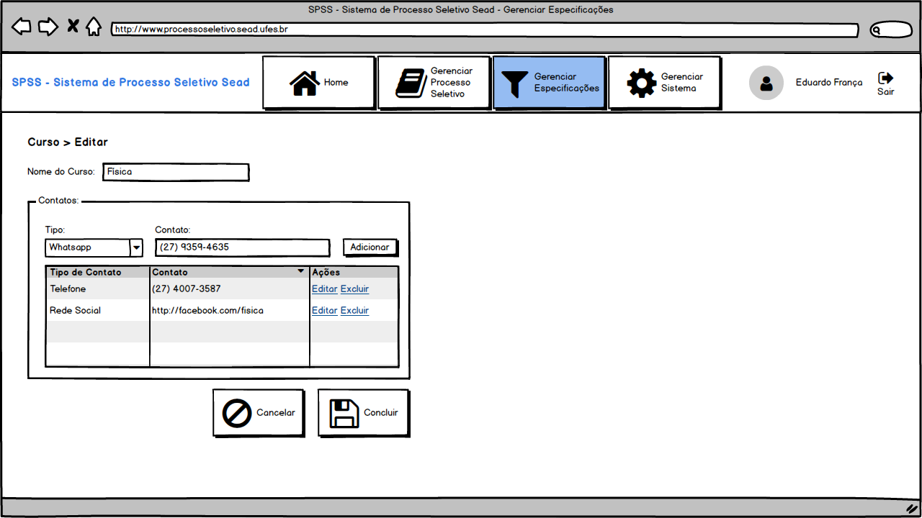

Editar Curso

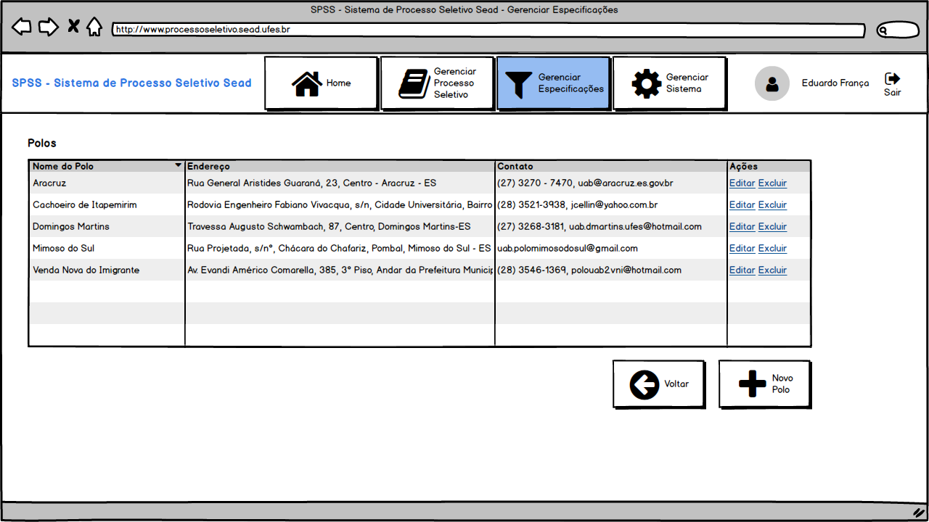

Polos

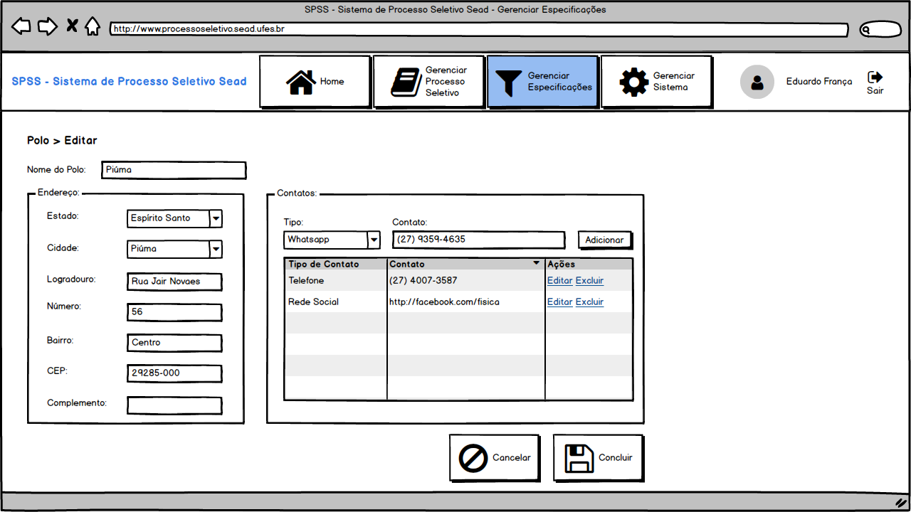

Editar Polo

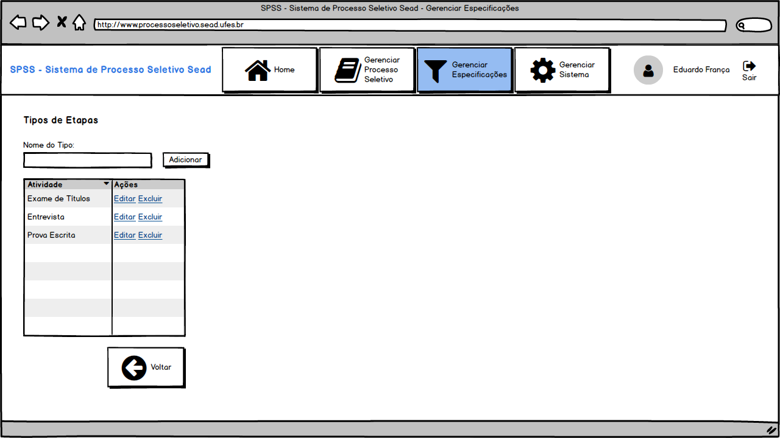

Tipos de Etapas

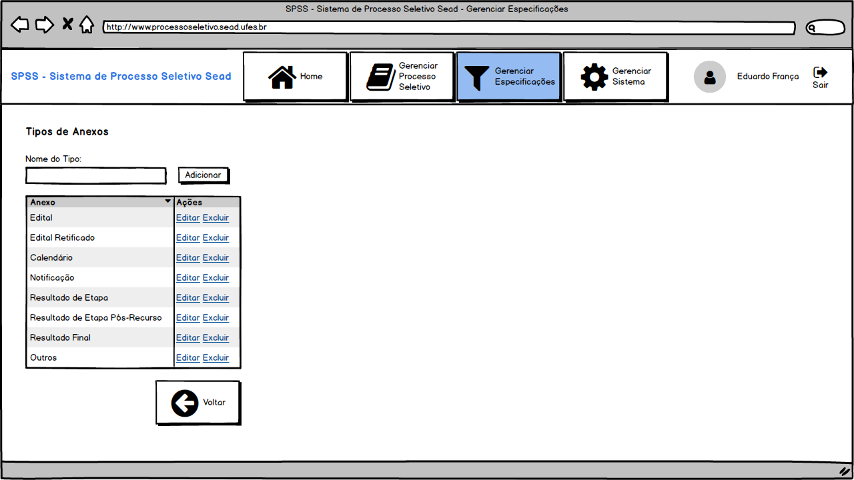

Tipos de Anexos

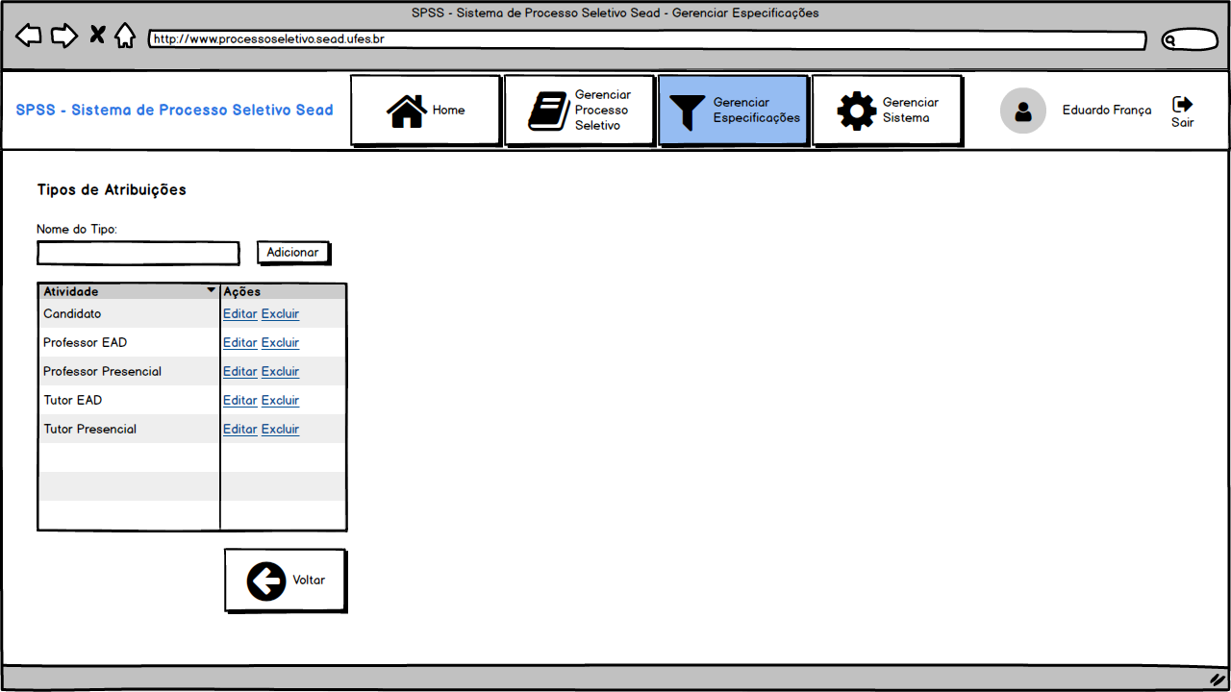

Tipos de Atribuições

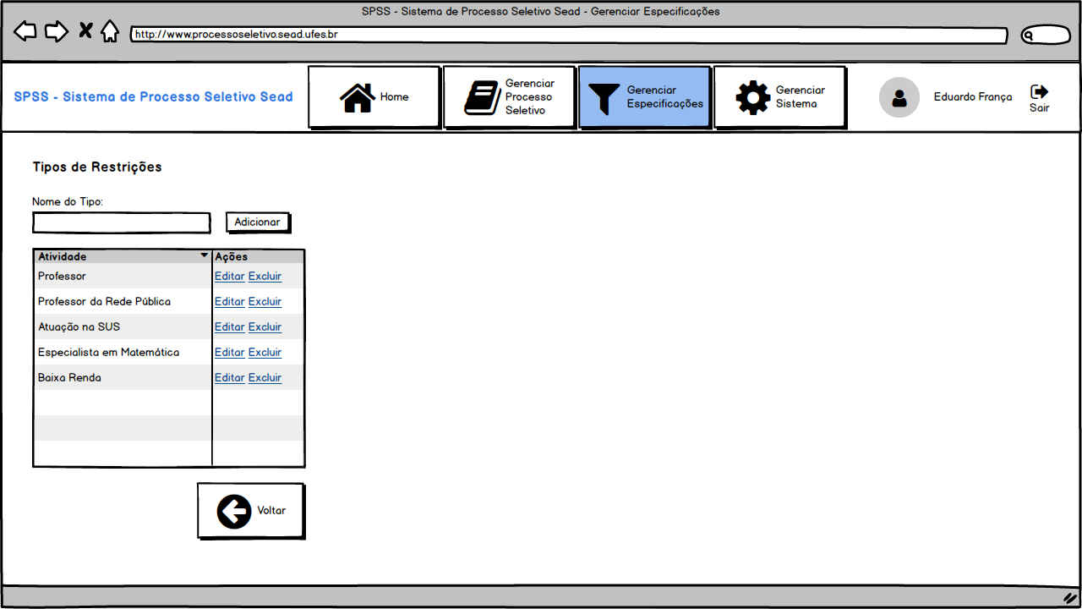

Restrições

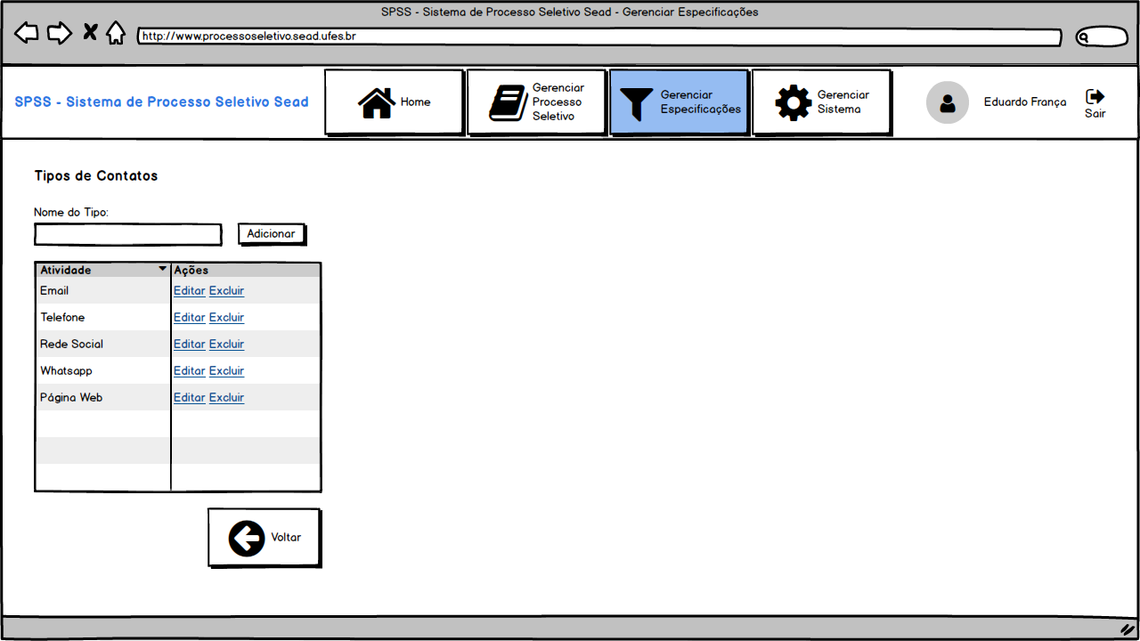

Tipos de Contatos

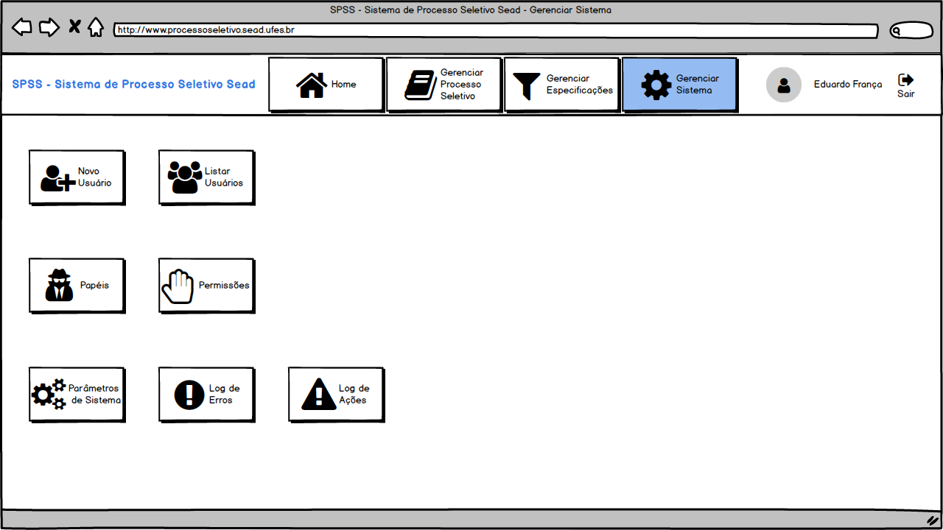

Página Gerenciar Sistema

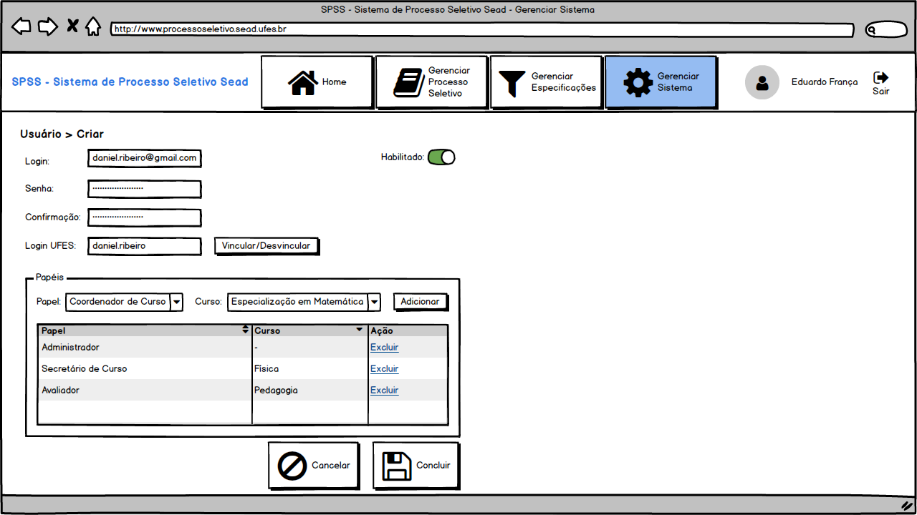

Criar Usuário

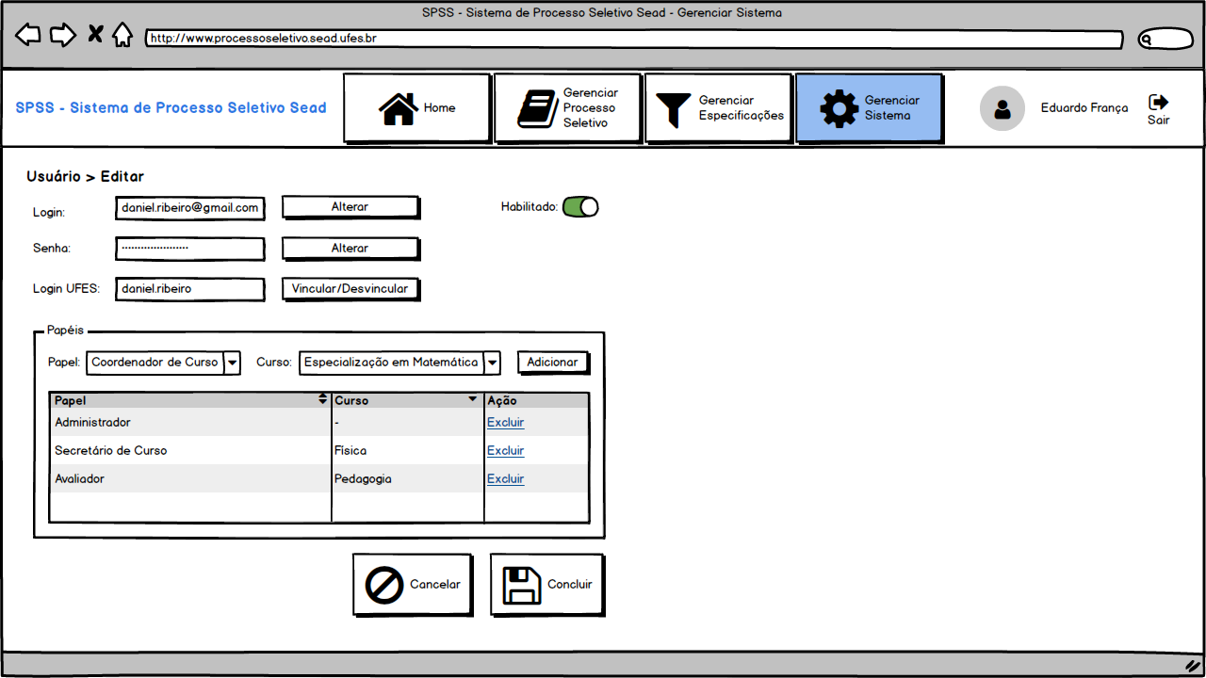

Editar Usuário

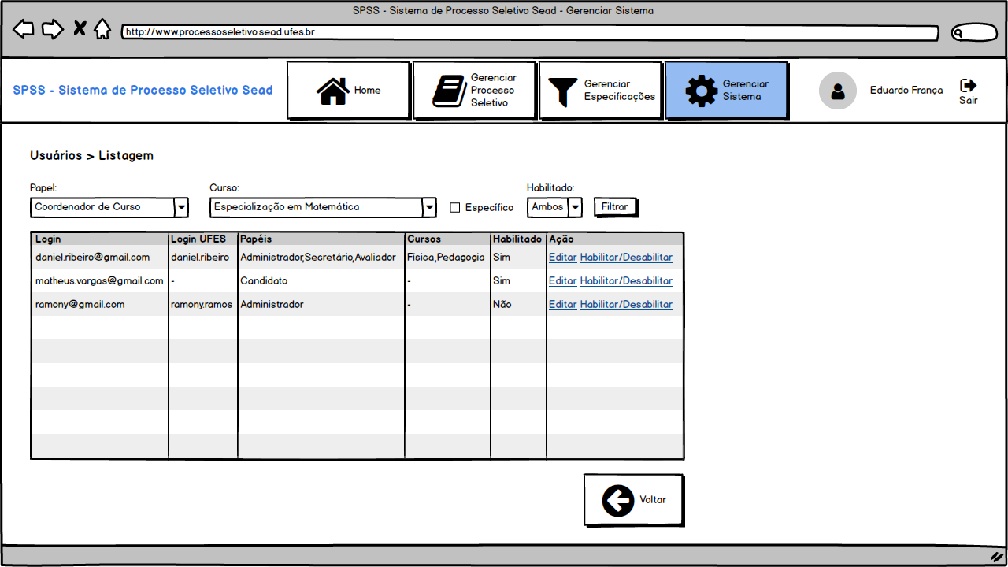

Listar Usuários

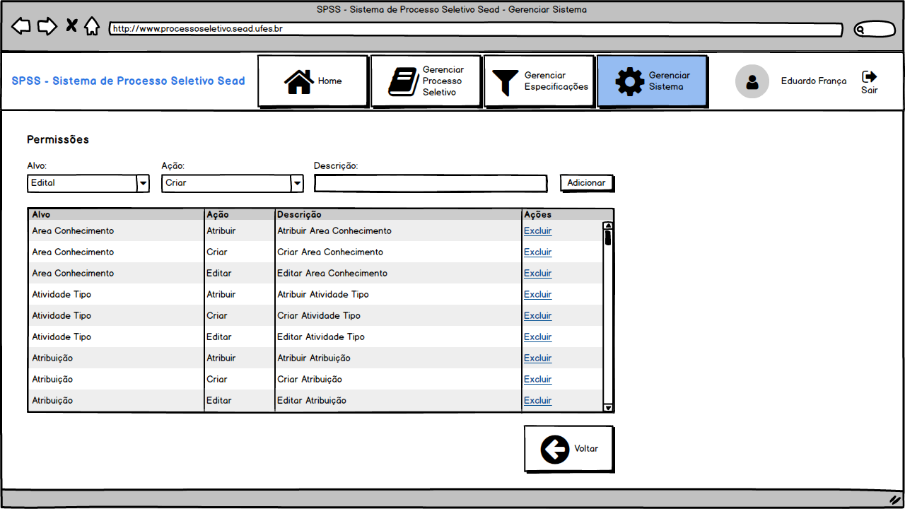

Permissões

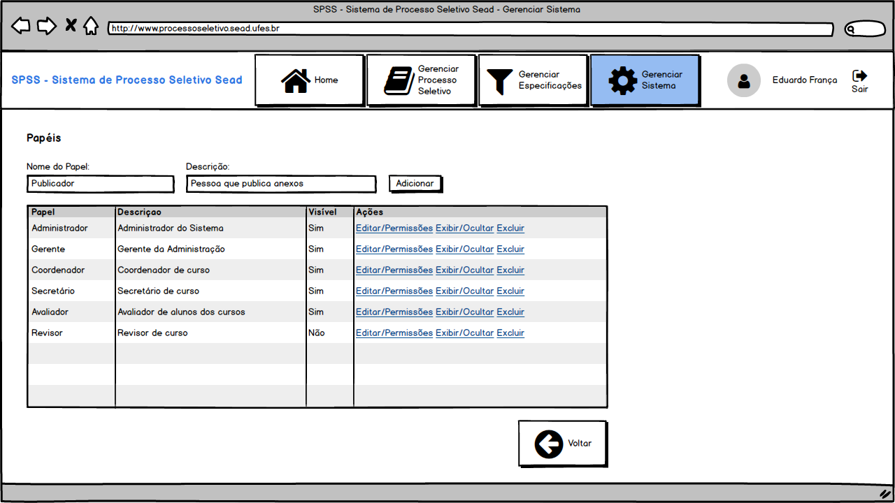

Papéis

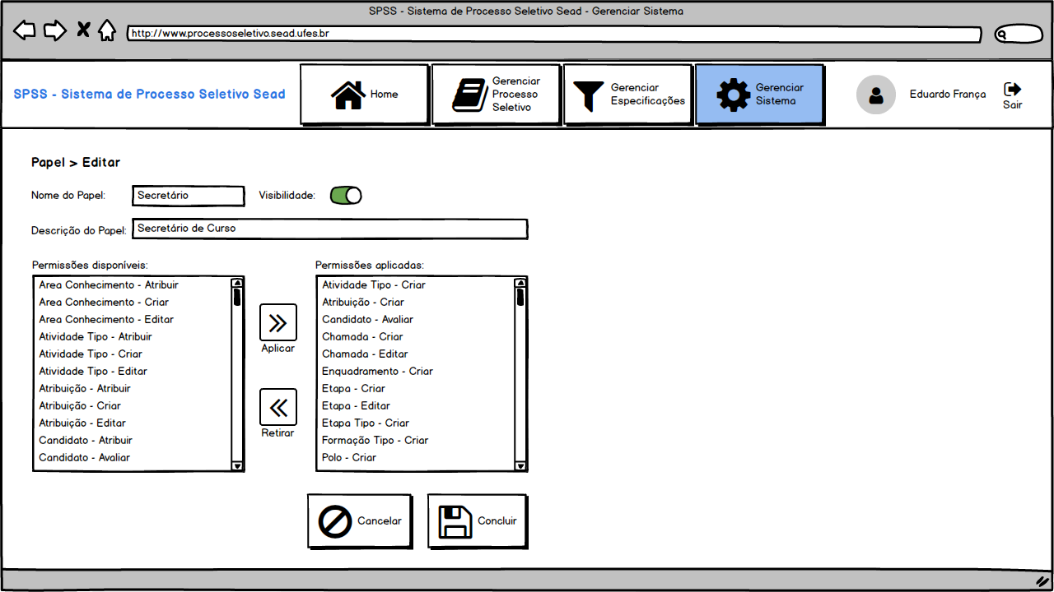

Editar Papel

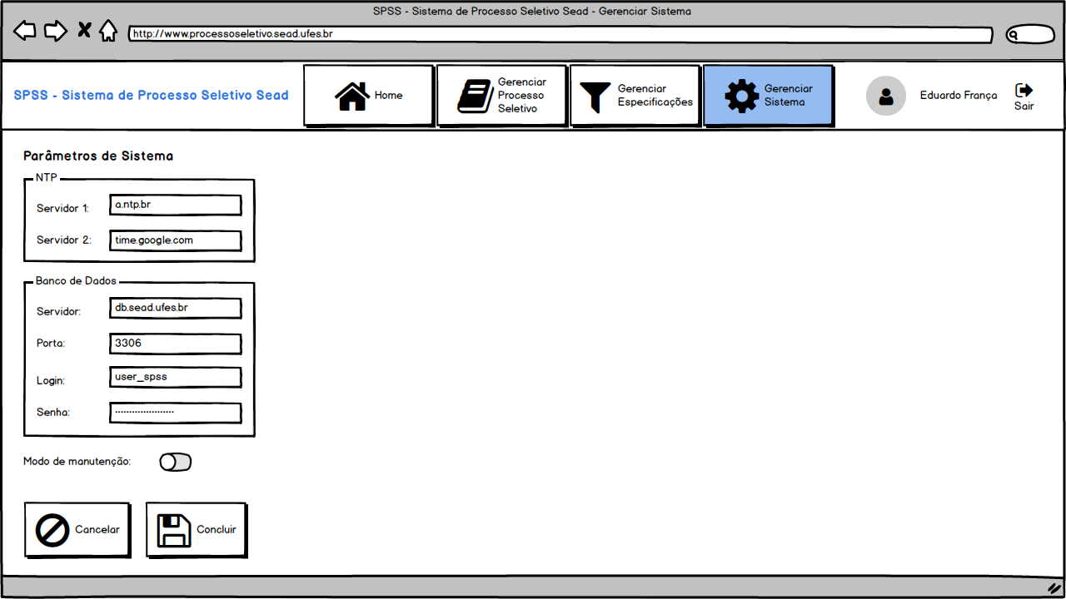

Parâmetros de Sistema (opcional)

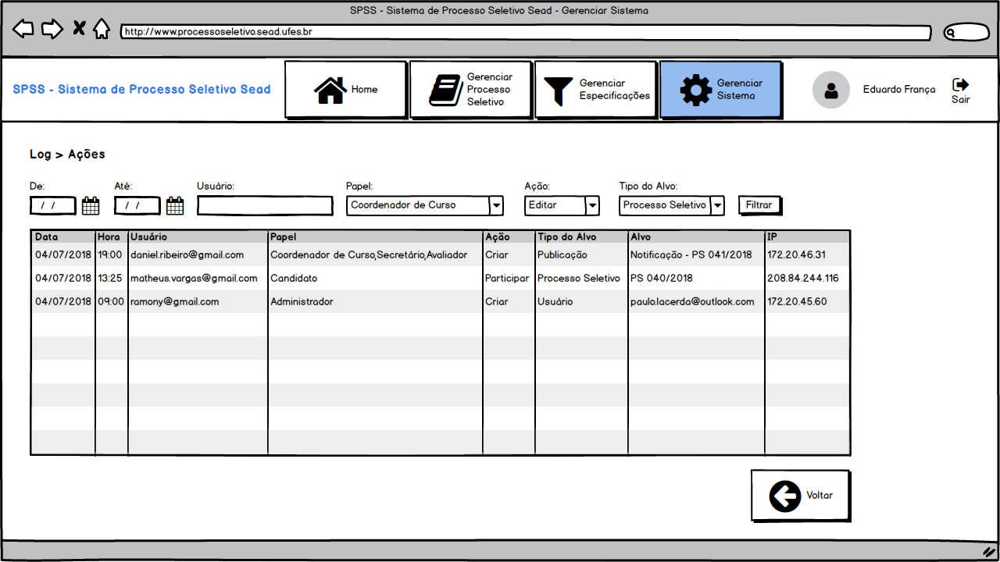

Log de Ações

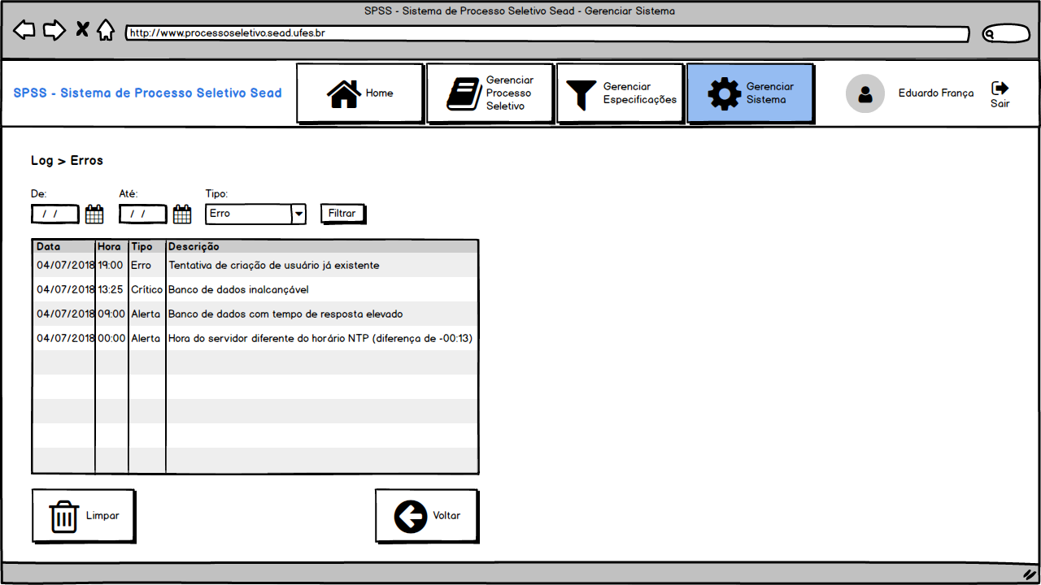

Log de Erros

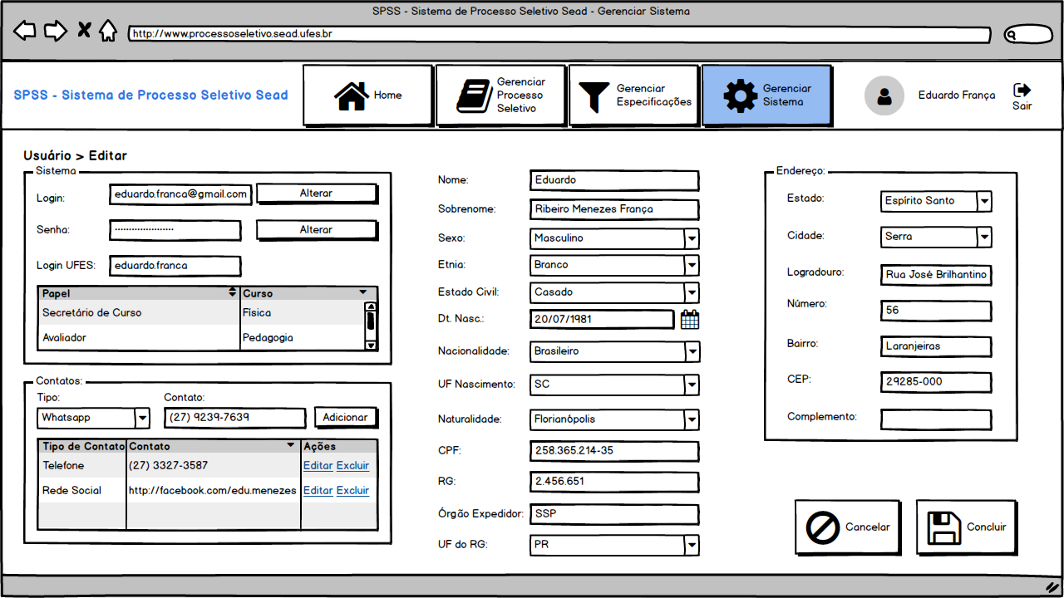

Usuário logado

# ANEXO I - ESTRUTURA DE PASTAS PARA AS PUBLICAÇÕES

#PS XXXX/AA

|

Edital_XXXX-AA.pdf

OutroDucumento.pdf

#ChamadaX

|

Calendario.pdf

Resultado_Final.pdf

OutroDucumento.pdf

#EtapaX

|

Resultado_PreRecurso.pdf

Resultado_PosRecurso.pdf

OutroDucumento.pdf